Условия обработки персональных данных несовершеннолетних
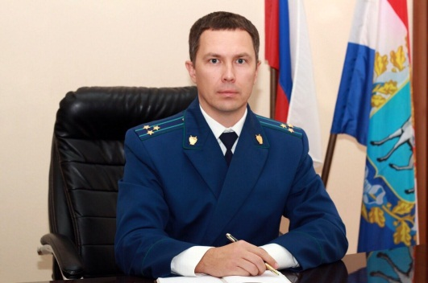
В соответствии с Федеральным законом «Об основных гарантиях прав ребенка в Российской Федерации», целями государственной политики в интересах детей являются осуществление прав детей, предусмотренных Конституцией Российской Федерации, недопущение их дискриминации, упрочение основных гарантий прав и законных интересов детей, восстановление их прав в случаях нарушений, а также защита детей от факторов, негативно влияющих на их физическое, интеллектуальное, психическое, духовное и нравственное развитие – разъясняет Нефтегорский межрайонный прокурор Алексей Журавлев.
К негативным факторам, которые способны нанести вред интеллектуальному, психическому, духовному и нравственному развитию ребенка можно отнести необоснованное разглашение персональных данных несовершеннолетнего неопределенному кругу лиц, субъектами обработки персональных данных.
Письменное согласие законного представителя ребенка на любые манипуляции с персональным данными несовершеннолетнего, является обязательным условием для обработки указанных сведений. Согласие на обработку персональных данных должно быть конкретным, информированным и сознательным.
Так, в соответствии с Федеральным законом «О персональных данных», оператор, при обработке персональных данных обязан принимать необходимые правовые, организационные и технические меры или обеспечивать их принятие для защиты персональных данных от неправомерного или случайного доступа к ним, уничтожения, изменения, блокирования, копирования, предоставления, распространения персональных данных, а также от иных неправомерных действий в отношении персональных данных.
За разглашение персональных данных в отсутствие правовых оснований, административным законодательством предусмотрена ответственность по ст. 13.14 КоАП РФ.

25.12.2019

